臺北市政府教育局新聞稿 請轉交文教記者

單位：臺北市政府教育局
地址：臺北市信義區市府路1號8樓
業務聯絡人：教育局學前教育科 | 吳青娟科長 0963-098-134
 | 羅暐茹股長 0910-179-168
新聞聯絡人：教育局綜企科 | 卓育欣研究員 0930-936-532

【發稿日期：110 年 5月28日】
【主題：「我愛學習—幼兒居家成長套餐」上菜囉！停課在家，親子共學的新思考】
【臺北報導】
因應新冠肺炎疫情持續升溫，公私立幼兒園停止到園後，也意味著幼兒將有更長的在家時間。為關心幼兒的身心成長與居家學習情形，臺北市教育局推動「幼兒居家學習『疫』起來」，並於學前教育資源網(https://kids.gov.taipei)【親子樂學專區】中，建置「幼兒居家學習」資源庫，由教育局所屬市立幼兒園教保服務人員共同研發相關資源，提供停課居家期間指導幼兒成長學習的參考，在家也能陪伴幼兒快樂學習、健康成長。
教育局表示，停課期間每週將推出的「我愛學習~幼兒居家成長套餐」，以1週時間來規劃2-6歲分齡成長重點。以「生活自理」、「精細動作」、「大肌肉活動」等三項主題安排幼兒成長任務，家長可以搭配「家長陪伴甜甜圈」、「專家協作補給站」之說明進行指導，在親子共學成長中，寶貝不僅可以感受成長的喜悅，彼此更可體會親子互動間的溫馨甜蜜。規律的作息對於成長中的孩子十分重要，其關係著孩子的體力、專注力、安全感與情緒。家長可參考「幼兒一日生活作息建議表」，親子一起規劃，營造居家良好學習品質。
嚴峻的疫情不僅是挑戰，也是轉機。家長與幼兒園將有更緊密連結的機會，各幼兒園的教保服務人員可以搭配教育局提供之學習成長資源，透過電話、通訊軟體……等形式，關心幼兒的居家生活，在親師合作中，成為寶貝居家適應的加油補給站。親子共學成長，找對資源、用對方法，家長也是孩子最佳的健康學習神隊友。期待在「幼兒居家學習『疫』起來」的推動下，提供教保相關資源，讓教保服務人員、家長因應停課不再措手不及，協助寶貝們擁有生活好習慣、培養健康好體魄，進而透過有意義的學習活動，讓寶貝的身心成長不因為無法到園上學而停歇。

項目 | 內容示意
居家成長套餐  2至3歲_生活自理 | 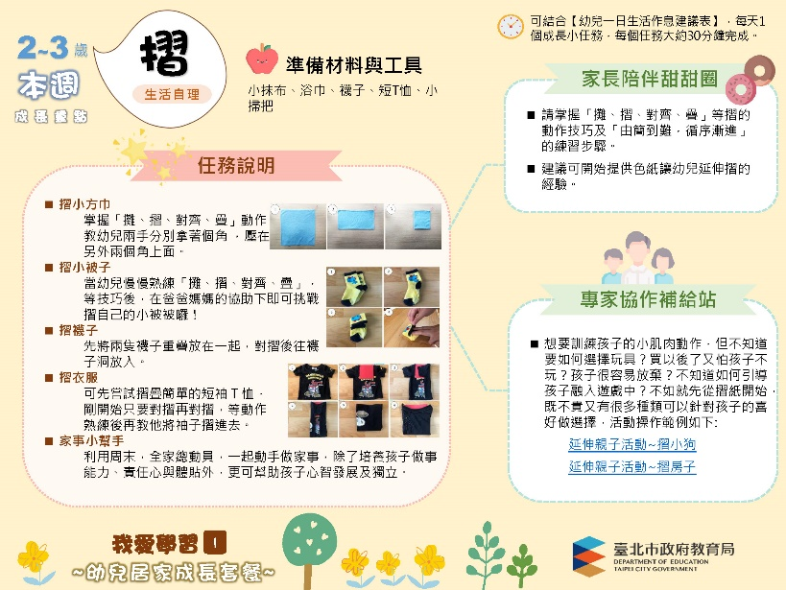
居家成長套餐  3至5歲_精細動作 | 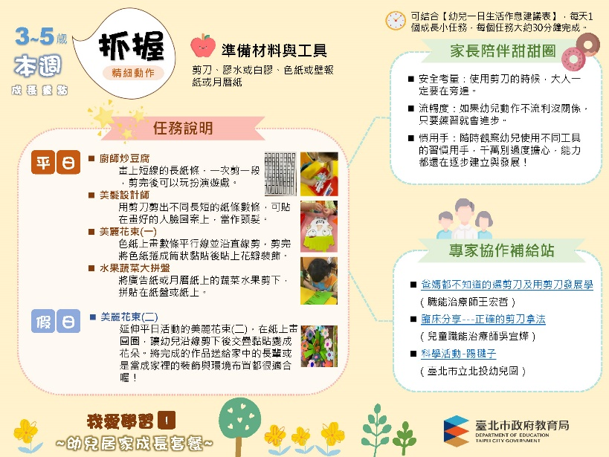
居家成長套餐  3至5歲_大肌肉活動 | 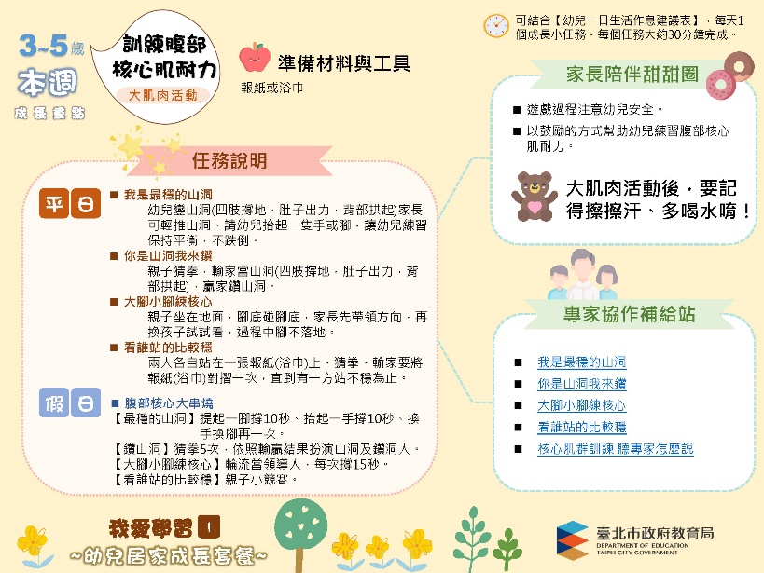
幼兒一日生活作息  建議表 | 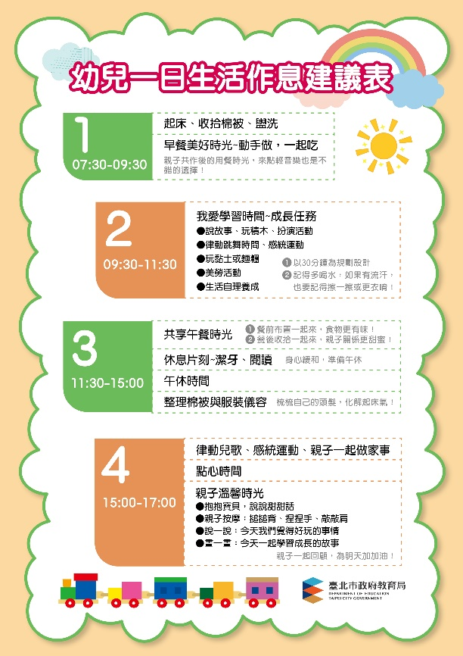
資料下載：
https://kids.gov.taipei/cp.aspx?n=67DCCBCBF520D0FF&ccms_cs=1&ccms_cs=1

